Методические рекомендации
по оформлению классного (отрядного) уголка

В каждом человеке – солнце.
Только дайте ему светить.

Сократ
Мы живем с вами в большой школьной стране, где каждый день происходит очень много интересного. Предлагаем вам продумать и оформить классный уголок, где можно отразить жизнь классного коллектива, перспективы работы, обязанности и права членов, принципы деятельности и многое другое. Спросите себя: какие мы? Подумайте, как вам живется и что предстоит сделать? Ответом и станет содержание вашего классного уголка «Он как живой человек, способный рассказать, зажечь, повести за собой для участия в различных делах класса и школы». Попробуйте отразить в ваших уголках все о жизни своего класса, чтобы любой, даже посторонний человек, прочитав содержание вашего уголка, смог составить о вас правильное, достойное впечатление.
Перед педагогом стоит множества задач! Кроме обучения и воспитания, учителя всегда волнуют условия, в которых бы дети обучались с удовольствием и радостью. Для этого он занимается обустройством и оформлением кабинета. Педагог оформляет кабинет так, чтобы у детей всегда было желание приходить в него и чувствовать себя уютно и комфортно. Но, хочется обратить внимание на то, что немаловажное и значимое место в школьном кабинете должен занимать - Классный уголок.

Классный уголок призван: развивать активность ребят, разносторонне расширять знания, помогать в воспитании хорошего вкуса, учить культуре оформления, пробуждать к жизни своего коллектива.
Классный уголок - это место, где постоянно работает класс и стенд, отражающий жизнь класса. Здесь постоянно представлены успехи и победы класса, их фантазии, изобретательность, мастерство, это своеобразная газета, причем постоянно действующая, живая, творческая.
Именно классный уголок дает возможность узнать о жизни ученического коллектива: кто учится в классе, какие интересы у учащихся, кто командир класса, кто входит в совет ученического самоуправления, какие обязанности и поручения закреплены за учениками и справляются ли они с ними.
Классное руководство всегда было непростым занятием, требующим большой самоотдачи. На современном же этапе быть классным руководителем вдвойне не просто.
Стремительно бежит время. Вместе со временем меняются дети, зачастую бывает не просто следить за их интересами и понимать их. А вместе с детьми меняются и подходы к системе воспитания в общеобразовательном учреждении. Все чаще приходится слышать о системе проектов и в воспитательной работе, проводимой в классе.
Проект, на сегодняшний день, становится самой приемлемой формой организации деятельности учащихся в классе. В чем положительные стороны проектной деятельности?
В проекте каждому ученику отводится своя функция, таким образом, каждый участник проекта поставлен в ответственную позицию. В процессе реализации проекта четко соблюдается календарный план и сроки выполнения задач, что позволяет учащимся учиться более рационально использовать свое время. Коллектив участников проекта более прочный и менее конфликтный, что положительно сказывает на общей обстановке в классе. Проектная деятельность позволяет содействовать практическому решению вопроса индивидуального развития каждого ученика.

Создание классного уголка может стать замечательным проектом для всего класса.
Как можно узнать, чем живет классный коллектив? Конечно же, совершив «путешествие» по классному уголку! В идеальной ситуации классный уголок должен стать «портретом» класса. Но создать такой «портрет» зачастую оказывается не просто.
В настоящее время издается огромное количество методической литературы, как по каждому учебному предмету, так и по организации воспитательной работы в классе. Однако во всем многообразии методической литературы и бескрайних просторах сети Интернет удается встретить единичные высказывания о том, как необходимы классные уголки, каким требованиям придерживаться.

В первую очередь - необходимы определенные общие требования к проектированию, к оформлению Классного уголка. Можно сформулировать и выполнить следующим образом.
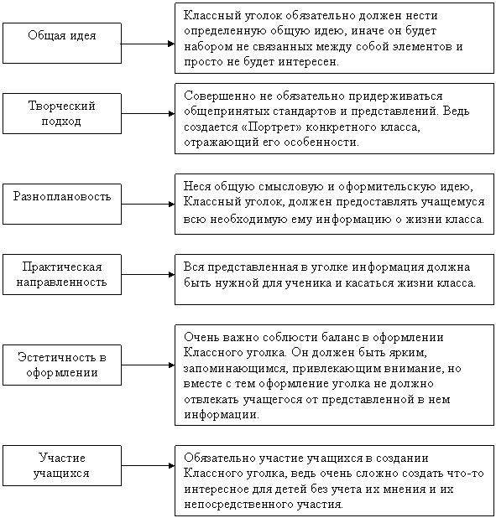

Какую информацию необходимо поместить в Классный уголок, что бы он соответствовал сформулированным требованиям?
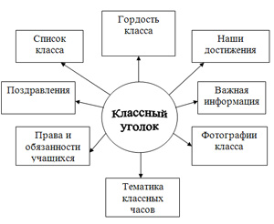
Немаловажным моментом в создании классного уголка является придумывание названия. Это дело сложное и творческое. Название должно быть емким и подходить самому классному коллективу.
Список класса – неотъемлемая часть каждого Классного уголка. Он говорит о том, что уголок создан именно классом – общем коллективом. Оправдано введение таких рубрик, как «Гордость класса» и «Наши достижения», они являются своеобразным стимулом для творческого развития, позволяют учащимся ощутить чувство сопричастности к классу.
Очень важна рубрика «Права и обязанности учащихся». Это выдержки из устава школы с перечислением их прав и обязанностей. Зная свои права и обязанности, ученики еще в школе учатся уважать и соблюдать законы.
Привлечь учащихся к созданию классного уголка можно, разместив в нем фотографии интересных мероприятий, прошедших в классе, и размещая в уголке последние новости из жизни класса, школы, района и республики.
В рубрике поздравления каждый ученик увидит поздравление с Днем рождения, с завоеванной наградой в соревнованиях. Или в творческих и интеллектуальных конкурсах.
Уголки, создаваемые в классе, могут, быть и тематическими. Так, частью классного уголка может стать Уголок безопасности и Уголок Здоровья.
Совершенно очевидно, что создание классного уголка – занятие не простое, требующее особого творческого подхода, внимания, понимания интересов и потребностей учащихся, продуманности и активного участия в его создании самих учащихся. Ведь правильно оформленный уголок несет разностороннюю, а значит полезную информацию для детского коллектива.
Классный уголок – это информационный стенд, на котором отражены основные моменты жизнедеятельности класса. В качестве воспитательного средства он должен способствовать развитию активной жизненной позиции ребят и отражать действительное положение дел в классе.
Классный уголок – это портрет класса, а его создание – важная часть воспитательной работы, позволяющая классу, ощутить себя единым целым.
Уголок должен быть, «говорящим», т.е. содержание и его рубрики должны меняться в течение учебного года.
Если применить своё творчество и фантазию, оформить «Классный уголок» можно на самую разную тему. Но делать это надо с душой, интересом, тогда у ребят появится увлеченность в его оформлении и существовании.
Я надеюсь, что при оформлении классных уголков и их проверке, методические рекомендации, советы пригодятся зам. директорам по воспитательной работе, педагогам-организаторам, классным руководителям.

В классных (отрядных) уголках должны быть отражены:
- Название отряда;
- Девиз отряда;
- Эмблема (символический рисунок, отражающий сущность названия, девиза, традиций и основных направлений работы);
- Отрядная песня;
- Речёвка класса;
- Общая фотография класса;
- Структура детского коллектива (схематически изображенная);
- Список отряда, например: «Знакомьтесь, это мы»;
- План работы отряда;
- Совет отряда;
- Решение Совета отряда;
- Обязанности и поручения учащихся отряда;
- Законы и правила коллектива;
- Традиции отряда;
- «наше творчество» (лучшие творческие работы членов отряда);
- «Наши дела» (экран участие в отрядных, общешкольных, районных, республиканских мероприятиях, конкурсах, акциях, выставках);
- «Наши достижения» (грамоты, дипломы, благодарственные письма и награды отряда);
- Рубрики - «Объявления», «Поздравляем», «Это интересно» и др.;
- Ступеньки и высоты роста членов детской организации (следопытов и наследников);
- Государственная символика РФ и РТ;
- Другие разделы (по необходимости и желанию совета самоуправления отряда, детского коллектива).

Классный (отрядный) уголок должен соответствовать требованием и учитываться следующее:
- Оригинальность оформления;
- Эстетичность;
- Наглядность;
- Аккуратность;
- Соответствие информации возрастным особенностям учащихся;
- Содержательность уголка с отражением действительной классной жизни;
- Самостоятельность в оформление и творчества классного коллектива;
- Новизна;
- Правила поведения для учащихся;
- Фотоматериалы;
- Выписка из Устава образовательного учреждения о правах и обязанностях учащихся;
- Информация, отражающая работу по ПДД и противопожарной безопасности;
- Учет всесторонних интересов классного коллектива;
- Использование классного уголка в повседневной жизни (сменяемость информации, её значимость и актуальность).

Составитель: Е.Н. Блинова методист по детскому движению МБОУ ДОД «Центр детского творчества» Рыбно-Слободского муниципального района РТ.

